Documentación de Errores de Programación - Plataforma Funread
Este documento contiene un registro de los errores (bugs) detectados en la plataforma Funread a nivel de programación.

Reporte de Error: Componente de subir imagen
ID del Error | BUG-001
Fecha de Detección | 27/11/2025
Modulo | Profesor
URL / Ubicación | http://localhost:3000/dashboard/library
Prioridad | Baja

Descripción Detallada
El componente que permite subir la imagen de portada del libro no tiene límites de tamaño de imagen, ni limitación en peso.

Pasos para Reproducir
[1] Ingresar a modulo Library New Book
[2] Asignar nombre de libros, descripción
[3] Seleccionar categoría, dilema y dimensión
[4] Aparece el componente de subir imagen

Resultado Observado
Permite imágenes de todo tipo en tamaño y peso.

Resultado Esperado
No permitir subir imágenes de tamaños muy pequeños o grandes en tamaño o peso.

Evidencia
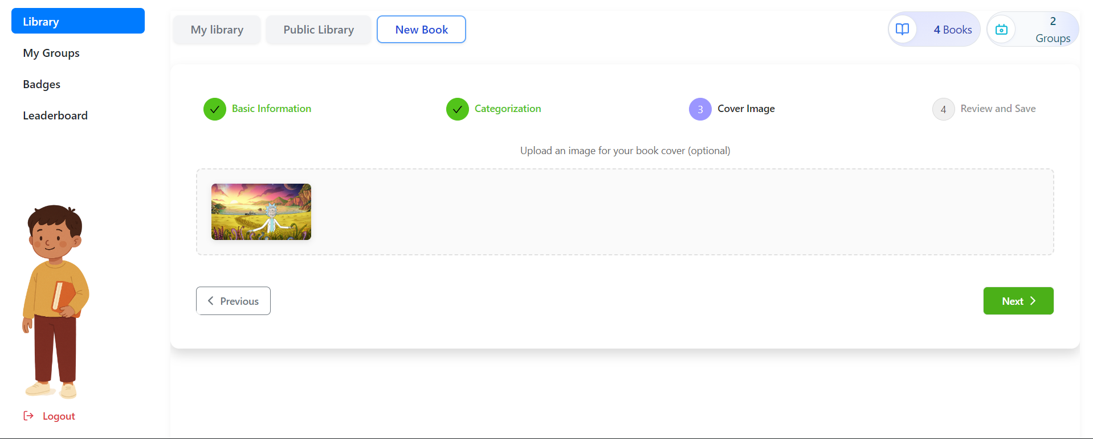

Reporte de Error: Libros públicos
ID del Error | BUG-002
Fecha de Detección | 27/11/2025
Modulo | Profesor
URL / Ubicación | http://localhost:3000/dashboard/library
Prioridad | Alta

Descripción Detallada
En los libros públicos cualquier profesor lo puede editar y esto no debería pasar para garantizar la consistencia de la información.

Pasos para Reproducir
[1] Ingresar a modulo Library Public Library
[2] Se muestran todos los libros
[3] Ingresar al libro desde otra cuenta de profesor para editar y evidencia el problema.

Resultado Observado
Permite a profesores diferentes del creador del libro público editar el libro.

Resultado Esperado
No permitir a profesores que no han creado el libro público editar dicho libro.

Evidencia
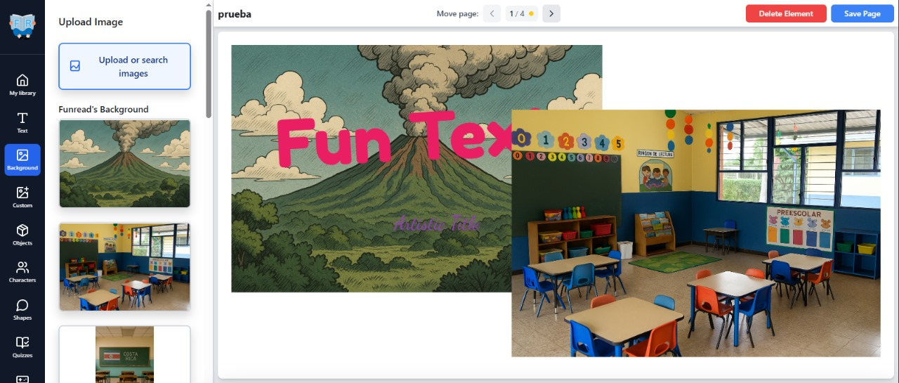

Reporte de Error: Console.log en producción
ID del Error | BUG-003
Fecha de Detección | 27/11/2025
Modulo | Frontend/Backend /código
URL / Ubicación | Toda la aplicación
Prioridad | Baja

Descripción Detallada
Existen muchos console.log () por todo el código de la aplicación que no deben estar en producción.

Pasos para Reproducir
[1] Ingresar a cualquier modulo y ver en la consola del navegador los console.log

Resultado Observado
Los console.log se muestran es diferentes partes de la aplicación.

Resultado Esperado
No deberían existir console.log, si pueden estar en el entorno de desarrollo, pero no en el entorno de producción.

Evidencia
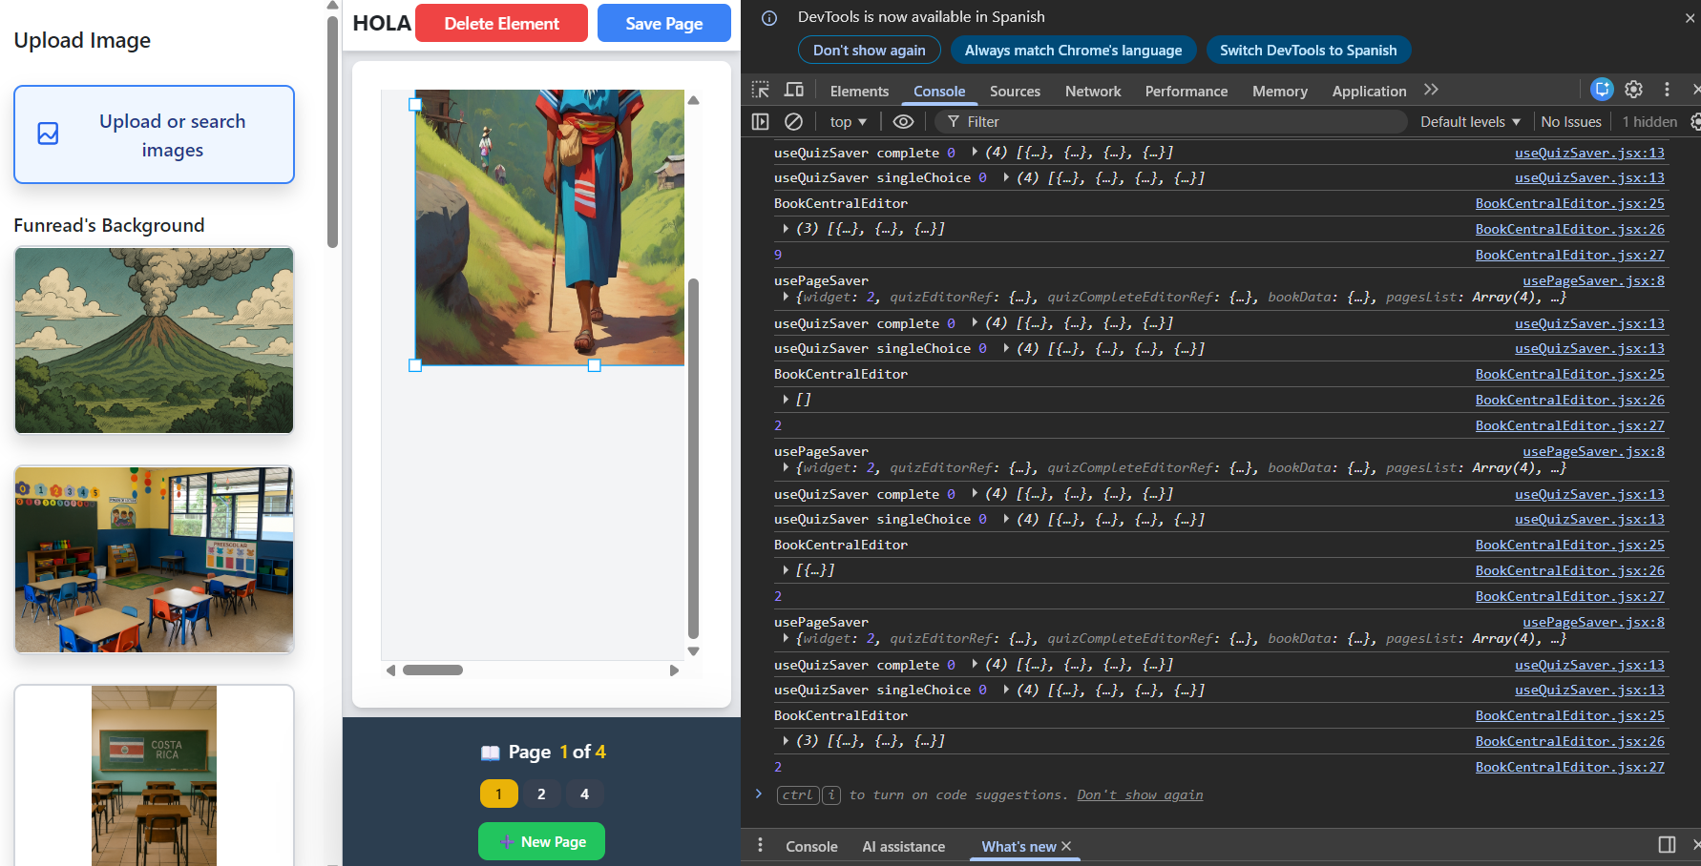

Reporte de Error : Vencimiento de sesión
ID del Error | BUG-004
Fecha de Detección | 27/11/2025
Modulo | Profesor/Estudiante/Administrador
Prioridad | Media

Descripción Detallada
La sesión se vence después de un determinado tiempo, lo que afecta en que los recursos no cargan y se muestra un error de login, se debe arreglar extendiendo o de otra manera para garantizar la usabilidad del Sistema.

Pasos para Reproducir
[1] Dejar de usar la aplicación por unos minutos

Resultado Observado
Dejan de cargar elementos y se muestran errores por todas partes, hasta que se inicie sesión nuevamente.

Resultado Esperado
No tener problemas de sesión garantizando que se puede usar la aplicación con comodidad.

Evidencia
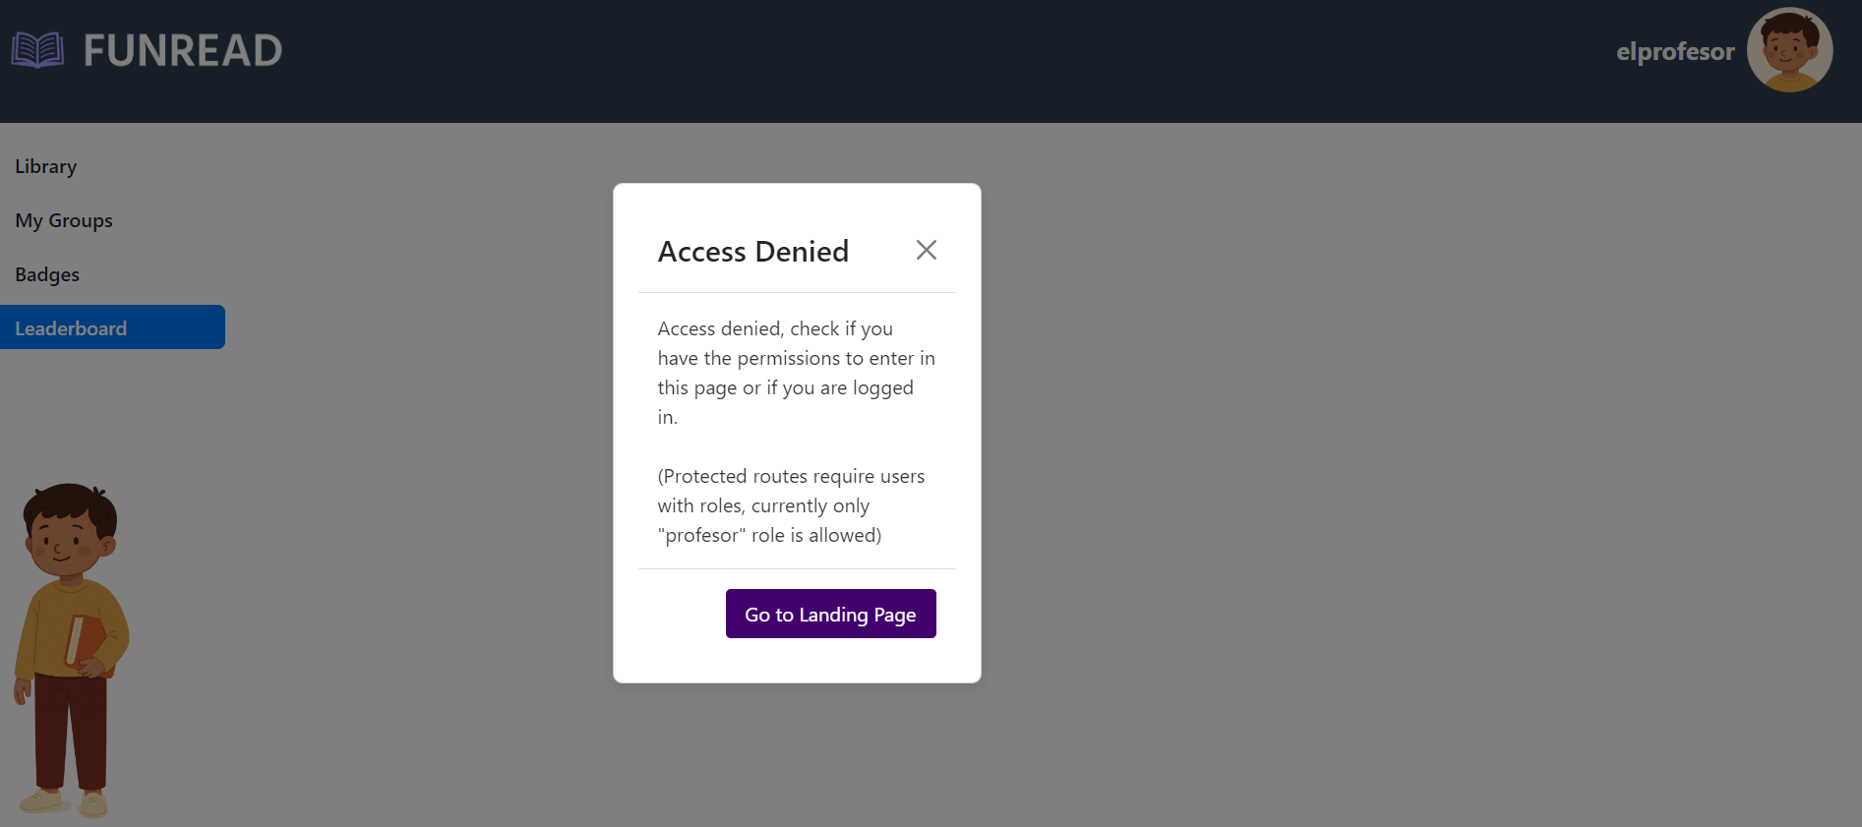

Reporte de Error: Usuarios registrados pueden acceder con cualquier contraseña
ID del Error | BUG-005
Fecha de Detección | 27/11/2025
Modulo | Usuarios/sistema completo
Prioridad | Crítico

Descripción Detallada
Se registra cualquier usuario y luego ese usuario puede ingresar con cualquier contraseña, lo que es un fallo enorme en la seguridad comprometiendo los datos, privacidad y muchos temas más…….

Pasos para Reproducir
[1] Crear el usuario y contraseña
[2] Ingresar con cualquier contraseña o cualquier cosa
[3] El sistema permite a cualquier usuario ya registrado ingresar con cualquier contraseña

Resultado Observado
Fallo en seguridad cualquier usuario se registra y si otra persona sabe cuál es el usuario puede ingresar con cualquier dato como contraseña.

Resultado Esperado
Solo el usuario autenticado puede y debería poder ingresar con sus credenciales.

Evidencia : Se realiza la prueba en producción y se comprueba el fallo mencionado.
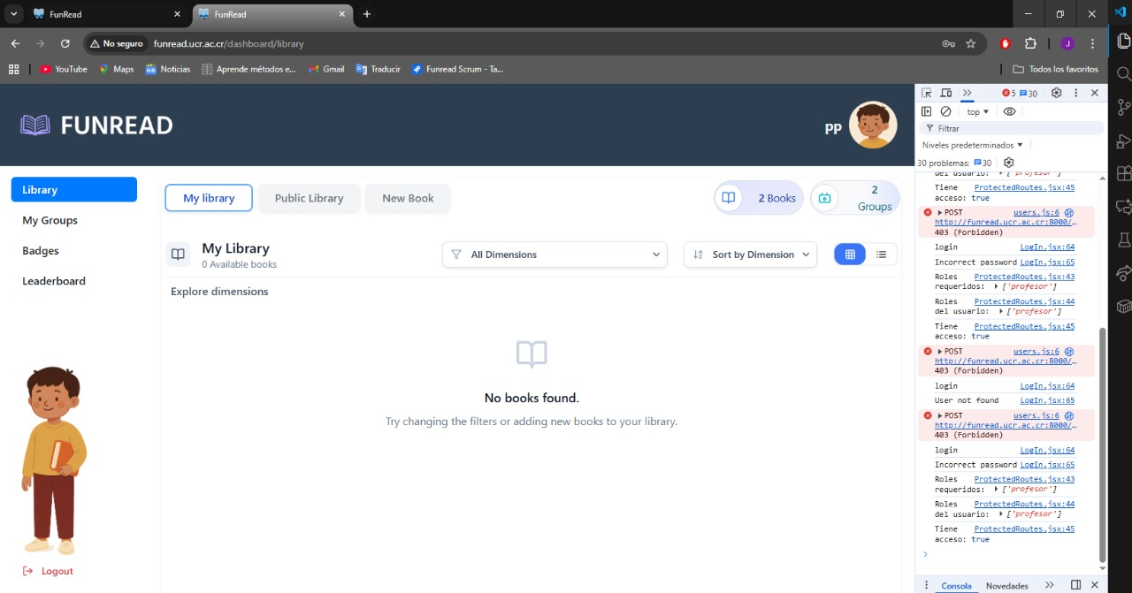

Reporte de Error : Leer varias veces un libro o quiz
ID del Error | BUG-006
Fecha de Detección | 27/11/2025
Modulo | Estudiante
URL / Ubicación | http://localhost:3000/dashboard/myclasses
Prioridad | Baja

Descripción Detallada
Actualmente el progreso se mide por finalización de quiz en un libro, el problema es que no hay un límite establecido para leer un quiz. Se debe bloquear la suma de puntos después de completar dicho quiz y sumar solo una vez los puntos obtenidos esa lógica no está actualmente.

Pasos para Reproducir
[1] Ingresar a modulo MYLibrary clase deseada.
[2] Leer libro y completar quiz múltiples veces.
[3] Los puntos se sumarán cuantas veces se complete el quiz.

Resultado Observado
Lectura de un mismo libro de forma indefinida.

Resultado Esperado
Permitir leer un libro solo una vez o por lo menos solo realizar la evaluación una vez.

Reporte de Error
ID del Error | BUG-007
Fecha de Detección | 27/11/2025
Modulo | Frontend
URL / Ubicación | http://localhost:3000/bookcreator/
Prioridad | Media

Descripción Detallada
Las imágenes que se suben en Upload se deberían de reflejar según su tipo de imagen (Background, custom, etc...)

Pasos para Reproducir
[1] Click en “Upload or search images”
[2] Click en “upload …”
[3] Seleccionar imagen requerida
[4] Se sube imagen, aparece en MyGallery y en el canvas.

Resultado Observado
Imagen no aparece en la lista de “Funread’s …”

Resultado Esperado
Las imágenes deben aparecer en “Funread’s …” según su tipo de imagen

Evidencia
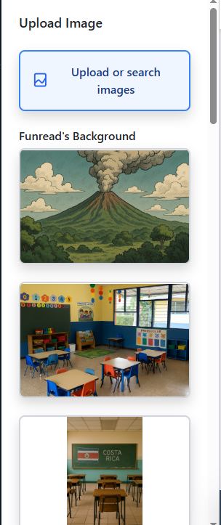

Plantilla de Reporte de Error
ID del Error | BUG-008
Fecha de Detección | 27/11/2025
Modulo | Frontend
URL / Ubicación | http://localhost:3000/bookcreator/
Prioridad | Media

Descripción Detallada

Actualmente, la plataforma permite crear Audio Quiz y Video Quiz; sin embargo, estos tipos de cuestionarios no cuentan con requisitos específicos asociados a su finalidad. Debido a esta ausencia de validaciones y reglas particulares, ambos utilizan de forma automática la misma estructura y contenido que los cuestionarios de tipo MultipleChoice.

Esto provoca que no exista una diferenciación funcional entre los tres tipos de quiz, generando confusión en la configuración y afectando la intención original de cada modalidad.

Pasos para Reproducir
[1] Avanzar hasta la opción de crear un quiz.
[2] Elegir Audio Quiz o Video Quiz.
[3] Observar que el sistema muestra las mismas opciones y estructura que un cuestionario tipo MultipleChoice.

Resultado Observado
Los cuestionarios de tipo Audio Quiz y Video Quiz se comportan igual que un MultipleChoice, sin distinción en estructura, validaciones ni funcionalidades específicas.

Resultado Esperado
Cada tipo de quiz (Audio, Video y MultipleChoice) debería contar con requerimientos, estructura y comportamientos diferenciados según su finalidad. Audio Quiz y Video Quiz deberían incluir campos y validaciones particulares, evitando que adopten el mismo contenido genérico de MultipleChoice.

Evidencia
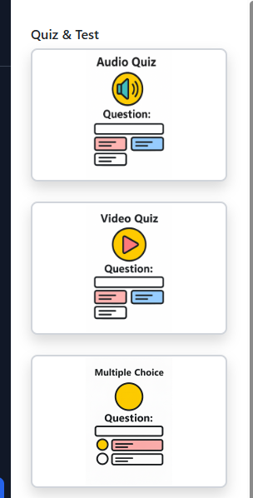

Reporte de Error
ID del Error | BUG-009
Fecha de Detección | 27/11/2025
Modulo | Frontend
URL / Ubicación | http://localhost:3000/bookcreator/
Prioridad | Alta (afecta directamente la usabilidad del editor)

Descripción Detallada
Durante la edición de un libro, los elementos agregados al canvas como imágenes y bloques de texto, se posicionan de forma automática uno sobre otro sin respetar ningún orden de capas. Esta superposición provoca que, conforme se añaden nuevos elementos, los anteriores queden ocultos parcial o totalmente.
La falta de un sistema para gestionar la jerarquía de capas limita significativamente la edición y dificulta ajustar correctamente la composición visual del libro. Sería necesario implementar controles que permitan organizar los elementos (traer al frente, enviar atrás, bloquear capa, etc.).

Pasos para Reproducir
[1] Agregar un elemento (texto o imagen).
[2] Agregar un segundo elemento encima.
[3] Observar cómo los elementos se superponen sin opción de modificar su orden.

Resultado Observado
Los elementos añadidos al canvas se superponen unos sobre otros sin permitir controlar su orden. No existe una funcionalidad visible para organizar las capas o modificar la jerarquía de los elementos.

Resultado Esperado
El editor debería permitir gestionar el orden de capas de cada elemento del canvas. Se espera contar con herramientas como:
- Enviar al frente
- Enviar atrás
- Subir capa
- Bajar capa
- Bloquear elemento
- Mostrar u ocultar capas
Esto garantizaría una edición más precisa y una composición visual organizada.

Evidencia
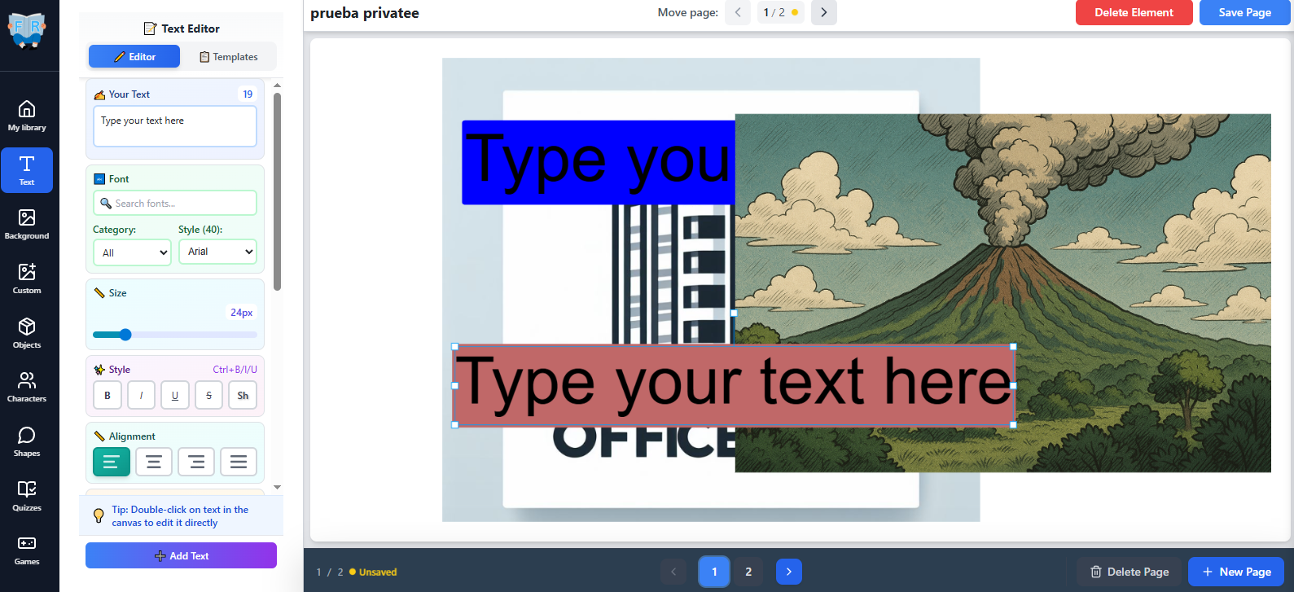

Reporte de Error
ID del Error | BUG-010
Fecha de Detección | 27/11/2025
Modulo | Frontend
URL / Ubicación | http://localhost:3000/readingview/
Prioridad | Alta (afecta directamente la usabilidad)

Descripción Detallada
En el módulo de lectura del libro, el juego de sopa de letras no se adapta correctamente a pantallas pequeñas. Actualmente, el componente no es completamente responsive: en dispositivos con resoluciones reducidas, parte del tablero queda recortado o fuera del área visible.
Esta falta de adaptabilidad afecta la jugabilidad, impide visualizar todas las letras del tablero y compromete la funcionalidad del minijuego. Es necesario implementar un diseño responsive que ajuste dinámicamente el tamaño del tablero y su contenedor según el dispositivo.

Pasos para Reproducir
[1] Ingresar al módulo Library → Read Book.
[2] Navegar hasta una página que incluya el juego de sopa de letras.
[3] Abrir el lector en una pantalla pequeña en el navegador.
[4] Observar cómo el juego se corta y no se muestra completo dentro del área visible.

Resultado Observado
En pantallas pequeñas, el tablero de la sopa de letras se recorta, no se ajusta al ancho disponible y parte del contenido queda fuera del área visible, dificultando o impidiendo jugar.

Resultado Esperado

El juego de sopa de letras debe ser completamente responsive. Se espera que:
- El tablero se redimensione automáticamente según el ancho disponible.
- Todo el contenido sea visible sin recortes.
- El usuario pueda interactuar con todas las letras independientemente del tamaño de pantalla.
- El diseño mantenga proporciones adecuadas para conservar la jugabilidad en móviles.

Evidencia
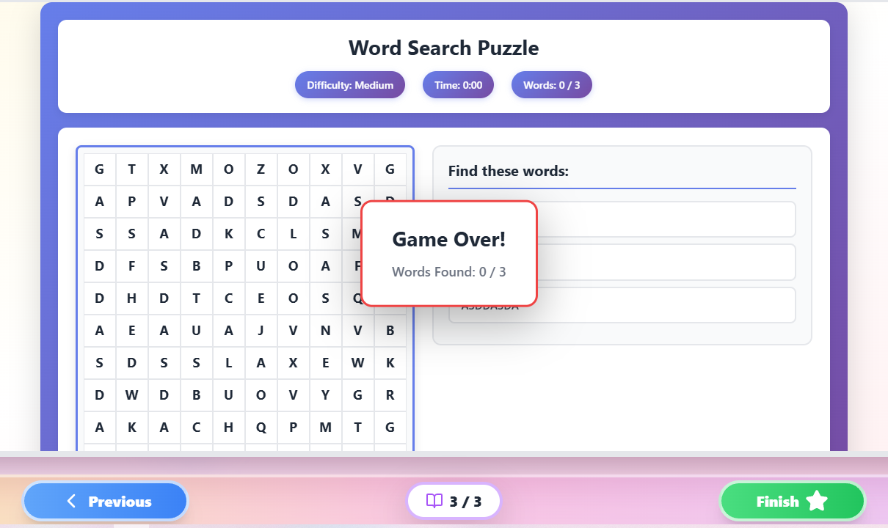

Reporte de Error: Numero estudiantes por grupo
ID del Error | BUG-011
Fecha de Detección | 27/11/2025
Modulo | Profesor
URL / Ubicación | http://localhost:3000/dashboard/groups
Prioridad | Baja

Descripción Detallada
El componente que permite ver el nombre de los distintos grupos existentes también muestra el número de estudiantes de cada grupo, pero ese número tiene errores, ya que dependiendo del grupo que tenga seleccionado es la cantidad de estudiantes que va a mostrar para el resto de los grupos, si el grupo actual tiene 5 estudiantes, los demás grupos van a aparecer también con 5 estudiantes, aun sin ser así.

Pasos para Reproducir
[1] Ingresar a modulo groups
[2] Crear varios grupos, asignarles distintos estudiantes
[3] Ver como aparecen los otros grupos

Resultado Observado
Datos erróneos en la lista de grupos

Resultado Esperado
Muestra el numero correcto de estudiantes por grupo.

Evidencia
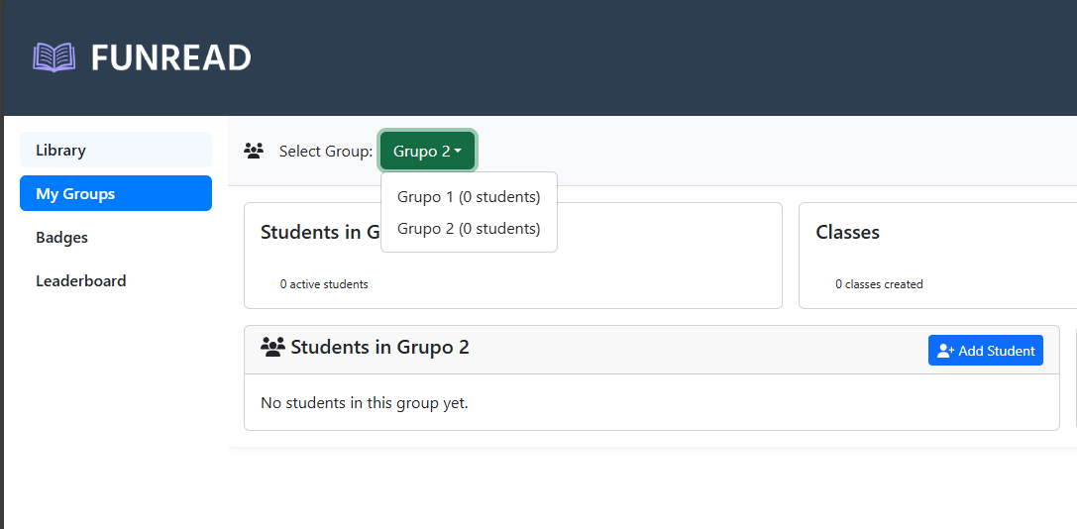
El grupo 1 si tiene estudiantes

Reporte de Error: Botón eliminar badges
ID del Error | BUG-012
Fecha de Detección | 27/11/2025
Modulo | Administrador
URL / Ubicación | http://localhost:3000/dashboard/badges
Prioridad | Media

Descripción Detallada
El componente que muestra la lista badges creados tiene un botón que permite eliminar badges creados, el botón se dejó para pruebas, pero debe de quitarse, los badges no se pueden estar eliminando.

Pasos para Reproducir
[1] Ingresar a modulo badges
[2] Crear badges
[3] Se vera el botón para eliminar badget

Resultado Observado
Existe un botón para eliminar badget.

Resultado Esperado
No hace falta ese botón.

Evidencia
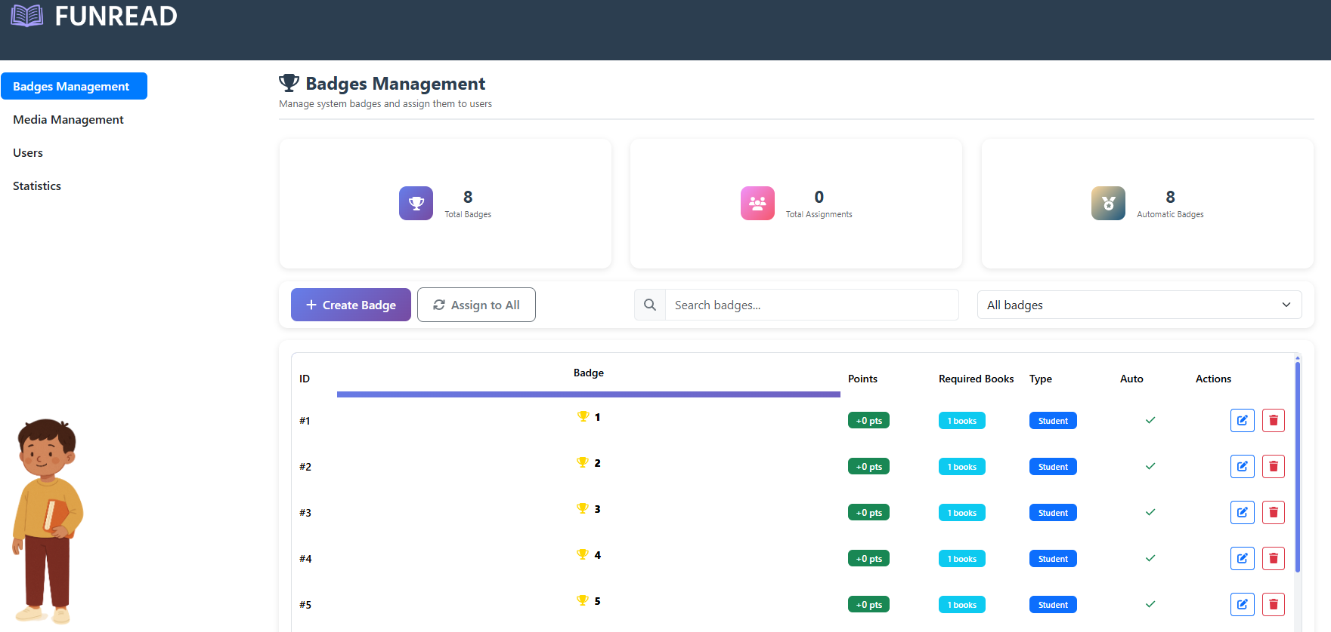

Reporte de Error: Seleccionar de forma automática tipo de imagen
ID del Error | BUG-013
Fecha de Detección | 27/11/2025
Modulo | Administrador
URL / Ubicación | http://localhost:3000/dashboard/media
Prioridad | Media

Descripción Detallada
El componente que permite cargar imágenes en Media Management en la vista de administrador no agarra el tipo de imagen que se quiere subir de forma automáticamente, si está en la lista de Shapes y quiere subir una imagen se tiene que seleccionar de nuevo el tipo de imagen que se quiere subir.

Pasos para Reproducir
[1] Ingresar a modulo media
[2] Intentar subir una imagen

Resultado Observado
No toma en cuenta la lista en la que estaba.

Resultado Esperado
Se desea que tome en cuenta la lista de imágenes en la que se encontraba antes de darle a subir imagen

Evidencia
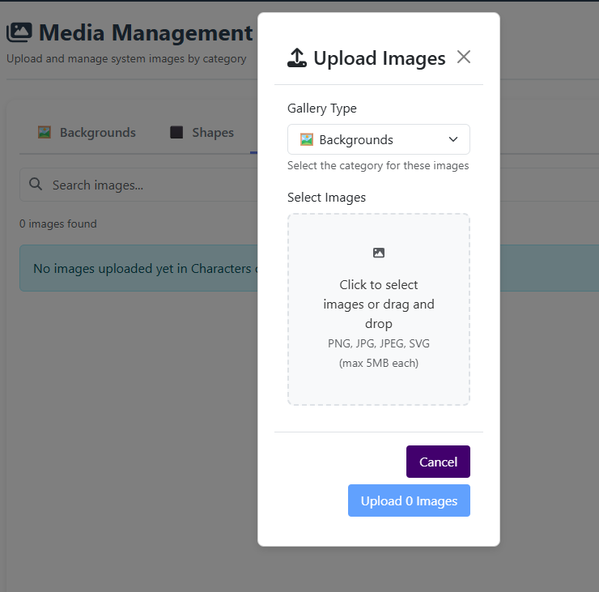
En la imagen se puede ver que estaba en la parte de Characters, pero a la hora de subir una imagen me pone de tipo Backgrounds

